viernes, 20 de mayo de 2016

03:06 p. m.

viernes, 20 de mayo de 2016

03:10 p. m.

Texto alternativo generado por el equipo:
ScrumD 
New Project 
Dashboard 
Overview 
Tracktime 
Projects 
Chat 
Teams 
Planning 
Extras 
Equipo 1 
Search Organization 
+ New Personal Project 

viernes, 20 de mayo de 2016

03:17 p. m.

Texto alternativo generado por el equipo:
ScrumD 
Add New Team List 
Members 
TEAM MEMBERS: 
Juventino Meza 
Yukie Ley 
pebble Ad 
Hector Murillo 
View All 
Dashboard 
Overview 
Tracktime 
Projects 
Chat 
Teams 
(1 
Planning 
Extras 
Equipo 1 
Search Organization 
All Team Members 
(5 Members) 
Staff 
TEAM MEMBERS: 
Yukie Ley 

viernes, 20 de mayo de 2016

03:18 p. m.

Texto alternativo generado por el equipo:
ScrumD 
Members 
Dashboard 
Overview 
Tracktime 
Projects 
Chat 
Teams 
Equipo 1 
Planning 
Extras 
Gettin Sta 
Search Organization 
Projects Assigned: 
Aplicaciön Web para el proceso 
Enter ScrumDo username or email address to invite 
Juventino Meza @juvenmezaa 
Yukie Ley@yukieley 
Pebble Ad @pebblead 
Read/Write A ccess 
Send Invitation 
Remove 
Remove 
Remove 
del servicio social 
Select Project 
Team Options: 
Members snow up as 
assignees. 
+ Add 

20/05/2016 03:18 p. m. - Agregar miembros al equipo

viernes, 20 de mayo de 2016

03:23 p. m.

Texto alternativo generado por el equipo:
ScrumD 
Aplicaciön Web para el •a 
TOdO 
Dashboard 
Settings 
Doing 
Tracktime 
Chat 
Equipo 1 
Filter by keyword... 
Reviewing 
Search entire project 

20/05/2016 03:23 p. m. - Recorte de pantalla

viernes, 20 de mayo de 2016

03:24 p. m.

Texto alternativo generado por el equipo:
ume]au ppv + 
oz-go-9L0t • LW0-guoz 
L uopenu 
60moeg 
suodaH 
pleog 
butuueld 

20/05/2016 03:24 p. m. - Recorte de pantalla

viernes, 20 de mayo de 2016

03:33 p. m.

Texto alternativo generado por el equipo:
ScrumD 
Aplicaciön Web para v 
Dashboard 
Tracktime 
Chat 
Iteration Settings 
Backlog 
Import 
Select All 
TOTAL CARDS 
Formats • 
CARDS IN 
COMPL ETED CARDS 
Filter by kemord._. 
Export 
El usuario entra al sistema_ 
Equi5 
O Add Card 
1 card 

20/05/2016 03:33 p. m. - Recorte de pantalla

viernes, 20 de mayo de 2016

03:34 p. m.

Texto alternativo generado por el equipo:
Backlog 
TOTAL CARDS 
Formats • 
El alumno descarga los formatos. 
Detail 
Labels (O) 
None Selected 
CARDS IN 
#Tags (0) 
Add a tag... 
O Add Card 
o 
Backlog 
? points 
Feature/Epi 
Estimate (hh:mm) 
Business Val 
Due Date 
Release/Mi 
Assignees 

20/05/2016 03:34 p. m. - Recorte de pantalla

Como es historia de usuario no llevan asignado

viernes, 20 de mayo de 2016

03:39 p. m.

Texto alternativo generado por el equipo:
Story #5 created_ 
El alumno descarga los 
tormatos_ 

20/05/2016 03:39 p. m. - Recorte de pantalla

viernes, 20 de mayo de 2016

03:49 p. m.

Texto alternativo generado por el equipo:
El usuario entra al sistema. 

20/05/2016 03:49 p. m. - Recorte de pantalla

viernes, 20 de mayo de 2016

04:04 p. m.

Texto alternativo generado por el equipo:
ra.. 
El 
El 
El 
Card Details 
Selecci6n de Lengu 
pebble Ad 2:00 
New Task 
Task 
Summary: 
Detinir caso de uso 
Assignee: 
Pebble Ad 
Tags: 
Tags__ 
Estimate: 
Ö 5:00 
Save 
x 
Cancel 
El usuario entra al sistem 
. El administrador da de alta una empresa. 
Save 
Boat 
Rept 
Permalink 
Clon 
201 6-05-01 - 
Archive 

20/05/2016 04:04 p. m. - Recorte de pantalla

viernes, 20 de mayo de 2016

04:47 p. m.

Texto alternativo generado por el equipo:
Aplicación Web para el v 
Filter by keyworc[_ 
El alumno descarga los formatos. 
Settings 
By List 
TOdO 
Filler by keyword... 
El usuario entra al sistema. 
Doing 
Done 
TOdO 
Selección de 
Lenguaje de 
programacion 
PEbble Ad 2:00 
Definir caso 
de uso 
PEbble Ad S:OO 
Modelar 
interfaces 
PEbble Ad 
14:00 
Modelar 
clases 
PEbble Ad 
14:00 
Documentar 
analisis 
PEbble Ad 4:00 
Doing 

20/05/2016 04:47 p. m. - Recorte de pantalla

viernes, 20 de mayo de 2016

04:47 p. m.

Texto alternativo generado por el equipo:
O metodosAgiIes/V X b ScrumDo Aplicac X Time Trackin 
O 
scrumdo/tablas.) X Diccionario pank X OLE: acceder - X 
ScrumDo Aplicc X 
Quick Scrum for X 
C https://app.scrumdo.com/projects/aplicacion-web-para-el-proceso-del-servicio-s/board#/view 
Aplicaciones 
Instalar y configurar 
ScrumD 
Aplicaciön Web para el •a 
Filter by keyword„ 
#5 El alumno descarga los formatos. 
Nagios4* Nagiosgrc 
Dashboard 
Settings 
By List 
C} CANIETI-TECNM-8AP 
Altsec - check scan 
Tracktime 
es/NetworkConfigurö A Piensz en Haskell (Eje M'.wprigepp.org/cor Reviews of Teamwork 
Equipo 1 
Chat 
New Task 
Filter by keyword... 
*4 El administrador puede aceptar/rechazar la 
carta de aceptaciön. 
TOdO 
New Task 
Doing 
Done 
Search entire project 
Planning 
Board 
Reports 
Backlog 
e Iteracion 1 
2016-05-01 - 201 6-0+20 
Archive 
Add Iteration 
20/05/2016 

viernes, 20 de mayo de 2016

04:49 p. m.

Texto alternativo generado por el equipo:
Aplicaciön Web para el •a 
TOdO 
El usuario entra al sistema_ 
Settings 
Doing 
Done 
Filter by keyword... 
TOdO 
Selecci6n de 
Lenguaje de 
programacion 
pebble Ad 2:00 
Detinir caso 
de uso 
pebble Ad 5:00 
Doing 

20/05/2016 04:49 p. m. - Recorte de pantalla

viernes, 20 de mayo de 2016

05:14 p. m.

Texto alternativo generado por el equipo:
manning Poker 
Track Time 
Duplicate 
Conven to Epic 
*Tags (O) 
Add 8 
Delete 
El usuario entra al sistema 
Labels (O) 
None Selected 
E] Tasks 
e 
o 
Time Lowed: 
2016-05- Pebble 
Track Tme Tmesheets 
1:30 
Selecciön de Lenguaje de programaciön 
Se eligiö python como lenguaje de programacion y django como 
Iteracion 1 
? Points 
Feature,'Epic 
Estimate (hh:mm) 
ausiness Value 
Assignees 
Attach File 
History: 
Write cormnent_. 
Yukie Ley marked task Doing Seleccitrl de Lengu8je de prcgram&ci6n Pebble AdMuy m, ml s 
in story in iteraci•on 
Pebble Ad modified task Mode18do de datos HéctorMuriflo in story in 
Iteracion L 
Pebble Ad modified task McZe18do de datos HéctorMuriflo in story in 
Iteracion L 

20/05/2016 05:14 p. m. - Editar avances en historia de usuario

viernes, 20 de mayo de 2016

05:17 p. m.

Texto alternativo generado por el equipo:
Track Time 
Pr*ct 
Aplicaci6nWet el proce v 
Card (optional) 
#1 El usuario entre 81 sistema.&nbsp: 
Task (optiona I) 
Definir ceso de uso 
Add Note 
x 
Iteration (optional) 
Iteracion 1 
Time 
Time Spent (hh:mm) 
Enter Time 

20/05/2016 05:17 p. m. - Recorte de pantalla

Se elige la historia y la tarea en la que se agregara tiempo de trabajo (se puede hacer mas de una vez)

viernes, 20 de mayo de 2016

05:20 p. m.

Texto alternativo generado por el equipo:
Track Time 
Ada NO - 
Card(optionaD 
O 1 
E 81 , 
0 - 一 acion 1 
0 

20/05/2016 05:20 p. m. - Se registra el tiempo loggeado despues de seleccionar la historia y la tarea

viernes, 20 de mayo de 2016

05:27 p. m.

Texto alternativo generado por el equipo:
Labels (O) 
Time Lowed: 
2016-05- 
2016-05- 
2016-05- 
None Selected 
*Tags (O) 
Add 8 
Selecciön de Lenguaje de programaciön 
o 
Track Tme Tmesheets 
Pebble 
pebble 
Pebble 
1:30 
4:00 
Se eligiö python como lenguaje de programacion y django como 
Definir caso de uso 
Definir caso de uso 
Feature,'Epic 
Estimate (hh:mm) 
ausiness Value 
Assignees 
Attach File 
Download File 
Write cormnent_. 

20/05/2016 05:27 p. m. - Recorte de pantalla

viernes, 20 de mayo de 2016

06:45 p. m.

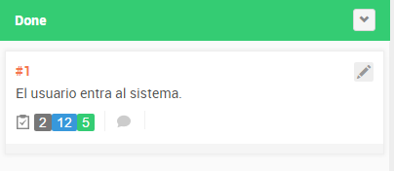

20/05/2016 06:45 p. m. - Recorte de pantalla

viernes, 20 de mayo de 2016

07:05 p. m.

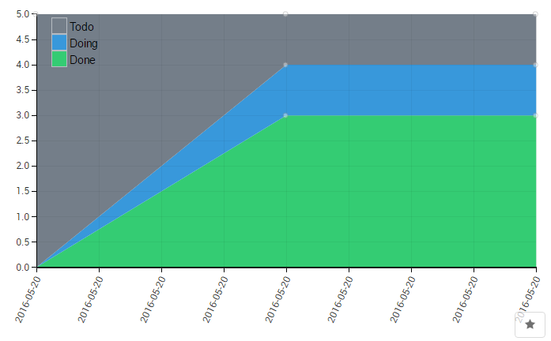

20/05/2016 07:05 p. m. - Recorte de pantalla

viernes, 20 de mayo de 2016

07:07 p. m.

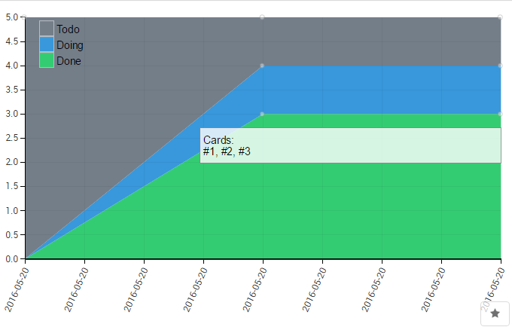

20/05/2016 07:07 p. m. - Recorte de pantalla

viernes, 20 de mayo de 2016

07:20 p. m.

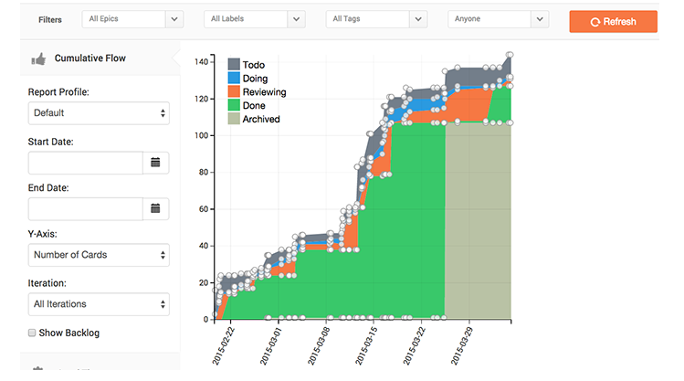

20/05/2016 07:20 p. m. - Recorte de pantalla